بسم الله الرحمن الرحيم

تعرف على شهادة
ICDLوطرق اجتيازها

تجميع المادة العلمية
تم بواسطة
م/محمد احمد المصلحى

للتواصل معى : MOSELHY86@yahoo.com
ت : 0127241040

تعرف علي شهادة الـ ICDl (الرخصة الدولية لقيادة الكمبيوتر)

International Computer
Driving Licence – ICDL

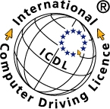
تمثل الرخصة الدولية لقيادة الحاسوب
معياراً قياسياً دقيقا لمقدار كفاءة و مؤهلات مستخدم الحاسوب وتطبيقاته و
مهاراته ، وذلك طبقا لمعايير عالمية ، حيث تعتبر الشهادة الدولية
الأشهر والأوثق والمعترف بها في جميع أنحاء العالم.
- وهنالك صيغتان تستخدمان للدلالة على مفهوم الرخصة الدولية لقيادة / استخدام الحاسوب وهما ECDL / ICDL ويدلان على :
International Computer Driving Licence – ICDL
European Computer Driving Licence – ECDL
---------------------------------------------------------------------------------------------------------------------------
نشأه الرخصة الدولية :
في عام 1994 نشأ برنامج الرخصة الدولية لقيادة و
استخدام الحاسوب ICDL في فلندا وبعدها في أوروبا باسم ECDL عام 1997 م
وتحديداً في ايرلندا، ومع نجاح هذه التجربة في أوربا في العمل على توحيد معايير تدريب الأفراد وتنمية مهاراتهم واختيارهم للمهام المتاحه بسوق العمل ، واعتبار هذه الشهادة أحد مسوغات التعيين الأساسية ،
بدأ تطبيق هذه الشهادة في عدد من الدول خارج أوروبا. حيث أخذت اليونسكو على عاتقها نشر برنامج ICDL في الدول العربية كممثل رسمي ووحيد للبرنامج ، وذلك عن طريق مكتب اليونسكو في القاهرة.

---------------------------------------------------------------------

المناهج الدراسيه لهذه الشهاده :

المنهج الدراسي المعتمد للرخصة الدولية لقيادة الحاسوب والذي يتكون من سبع وحدات أساسية، هي :



الوحدة الأولى module1:
Basic Concepts of information
Technology – IT
المفاهيم الأساسية لتكنولوجيا المعلومات:
وتتطلب معرفة المكونات الرئيسية للحاسوب وفهم أساسيات
تقنية المعلومات مثل تخزين البيانات والذاكرة والبرامج التطبيقية في
المجتمع واستخدام شبكات الحاسوب والمعلومات والمعرفة بالمصطلحات الحاسوبية
وأمن المعلومات.

الوحدة الثانية module2 :
Using the computer and managing files
استخدام الحاسوب ومعالجة الملفات :

وتتطلب إظهار المعرفة والعلم والعمل في استخدام المهام الأساسية للحاسوب ونظم التشغيل في إدارة الملفات وتنظيم الأدلة والحفظ والنسخ الاحتياطى .
------------------------------------------------------------------------------------------------

الوحدة الثالثة (module3) :
Word-Processing
معالج النصوص:
وتتطلب الإلمام والقدرة على استخدام تطبيقات معالج النصوص على الحاسوب من تنسيق وتحرير وطباعة حتى دمج المراسلات.

------------------------------------------------------------------------------------------------

الوحدة الرابعة (module4) :
Spreadsheets- Excel
جداول البيانات:

وتتطلب فهم أساسيات الجداول الإلكترونية وتوضيح القدرة على استخدام الجداول على الحاسوب والمعادلات البسيطة والمخططات البيانية .

الوحدة الخامسة (module5) :
Database- Access
قواعد البيانات:

وتتطلب فهم أساسيات قواعد البيانات وإظهار القدرة على استخدام قواعد البيانات على الحاسوب بما فيها النماذج والاستعلام والتقارير .
------------------------------------------------------------------------------------------------

الوحدة السادسة (module6) :
Presentation – PowerPoint
العروض التقديمية:

وتتطلب إظهار المقدرة اللازمة لإعداد العروض التقديمية المدعمة بالأشكال والصور والرسوم والصوت على الحاسوب.
------------------------------------------------------------------------------------------------
الوحدة السابعة ( module7 ) :
Information and Communication – Internet
المعلومات وتكنولوجيا الاتصالات:

الجزء الأول : يتطلب إكمال أساسيات البحث في شبكة الإنترنت باستخدام متصفح للإنترنت.
الجزء الثاني : يتطلب القدرة على استخدام البريد الإلكتروني في استقبال
وإرسال الرسائل وربط المستندات مع رسائل البريد الإلكتروني باستخدام
برنامج Outlook Express .
------------------------------------------------------------------------------------------------

- كيف الحصول على الرخصة الدولية لقيادة الحاسوب ICDL ؟

للحصول على شهادة الرخصة الدولية لقيادة الحاسوب، يجب
على الممتحن اجتياز جميع الاختبارات السبعة بنجاح وذلك في مدة لا تتجاوز 3 سنوات، ومن ثم تستبدل بطاقة المهارات بشهادة الرخصة الدولية لقيادة الحاسوب المعتمدة والموثقة من قبل مكتب اليونسكو في القاهرة.

- من يمكنه الحصول عليها ؟

هذه الرخصة متاحة للجميع بغض النظر عن العمر ومستوى
التعليم والخبرة أو الخلفية الثقافية ، فإن كل فرد يستطيع التسجيل للحصول على شهادة الرخصة الدولية لقيادة الحاسوب ، حيث أنها تفي باحتياجات كل فرد سواءً كان عاملاً أو رب عمل من خلال تعريفها الواضح للمهارات الحاسوبية الأساسية الضرورية .

- لمن يرغب في دخول المنحة الخاصة بوزارة الاتصالات لرخصة قيادة الكمبيوتر
http://www.icdlegypt.gov.eg
وهذه صورة من الشهادة التى تمنح لمن انهى الدورة بنجاح ....................
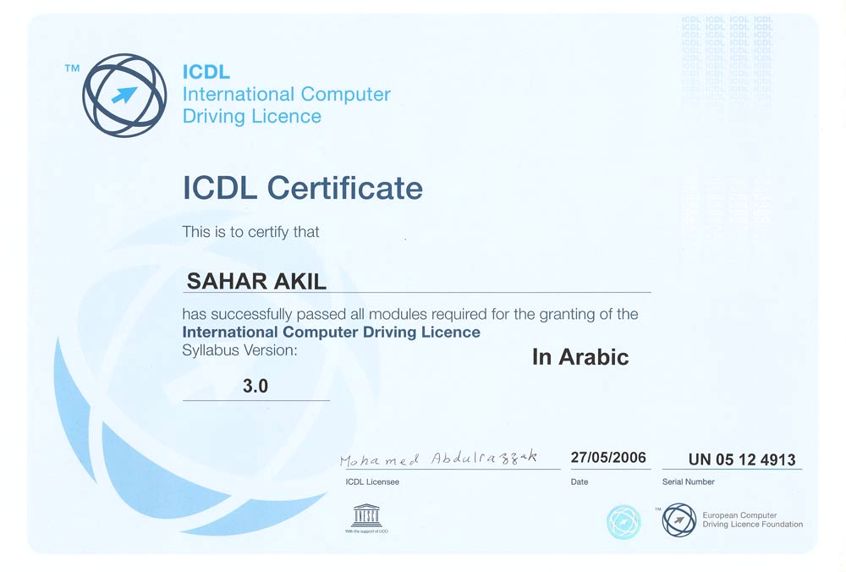

-------------.ثانيــا. -------------

تنبيهات هامه لإجتياز الـ ICDL .......

بعض الملاحظات الهامه

والتى يقع فيها كثير من الدارسين فى الإختبارات

ويجب الإنتباه لها جيداً

حيث توجد الكثير من المنتديات والتى تقوم بإضافه الإمتحانات وكذلك دروس للشرح للمنهج الخاص بالدوره

وعلى الرغم من ذلك

يوجد من الناس من يرسبون فى الإختبارات

…………….

الICDL :

عبارة عن عده اختبارات تقام لقياس مهارات المستخدم للحاسب الالى وعددهم 7

اختبارات

اختبارات ال:ICDL

هو برنامج تفاعلى يطلق عليه" سيميوليشن " وهو برنامج يعتمد على حركه مؤشر الموس وتحسب الدرجه بناء على تحركات الموس.

· لو طلب منك فتح ملف معين

بمجرد وقوفك على

file open my document

وتحدد الاسم المطلوب سوف تحسب الدرجه كامله

هاااااااااااااام

اخطاء المستخدمين كالاتى

يتم التنقل بالموس والمؤشر على اماكن عديده وقوائم عديده بحثا على المطلوب وهذا يقلل من الدرجه حتى لو اختارت فيما بعد الاجابه ا لصحيحه.
--------------------------------------------------------------------------------------

- ايضا اذا طلب منك تسميه فولدر معين باسم ما

فيجب كتابه الاسم كما هو اذا كان اول حروفه كابتل A يكتب واذا كان سمول a يكتب

اى تأخذه كنسخه كما هو , لو كتبتها books تحسب نص الدرجه
--------------------------------------------------------------------------------------

-* فى بعض الاحيان يطلب منك اجابة معين ويطلب عند الانتهاء من الاجابة الضغط على مفتاح الانتر او فعل اى شيء اخر يطلبه فيجب عليك قراءة السؤال جيدا ولاحظ الرسم التالى .......

فليس اختيارك للاجابه الصحيحه وحدها يكفى بل يجب ان تنهى الاجابة بالطريقه التى يريدها حتى تحتسب الدرجه كامله.

- وايضا لا يفضل الاجابة على الاسئله باستخدام اختصارات الكيبورد او استخدام كليك يمين

مثل r click open

الافضل ان يكون كل استخداماتك من شريط الtool bar

فتكون الاجابه file open

وهكذا .......
--------------------------------------------------------------------------------------

*كثير من الاشخاص يكونون حافظين الاسئله بالاجوبه وبالتالى يتم الاجابه بالنظر وفورا ويجد نفسه اجتاز الامتحان فى فترة بسيطه جدا ثم يجد نفسه راسبا حتى اذا كانت اجابته صحيحه

فالبرنامج الخاص بالامتحان مبرمج حوالى 45 دقيقه مده الامتحان فى 36 سؤال فحاول ان تجتاز نصف الوقت على الاقل حتى لا يشعر البرنامج بانك لا تقرء الاسئله وتجاوب مباشرا
--------------------------------------------------------------------------------------

ملحوظه : هذه المعلومات ناتجه من التجارب الكثيرة لكثير من الممتحنين

مع العلم ان الامتحان الواحد 36 سؤال /45 دقيقه

النجاح من 75% فما فوق يعنى 74% راسب

واخيرا فان الحاصل عليها يملك اعترافا” دوليا” بمهاراته الحاسوبية الأساسية ، بما يفتح له أبواب التوظيف على مصراعيه ويضمه إلى المجتمع المعلوماتي .
……………

مع تحياتى وتمنياتى بالتوفيق
للجميع

